КАК УБЕРЕЧЬ ДВИГАТЕЛЬ ОТ ДЕТОНАЦИИ
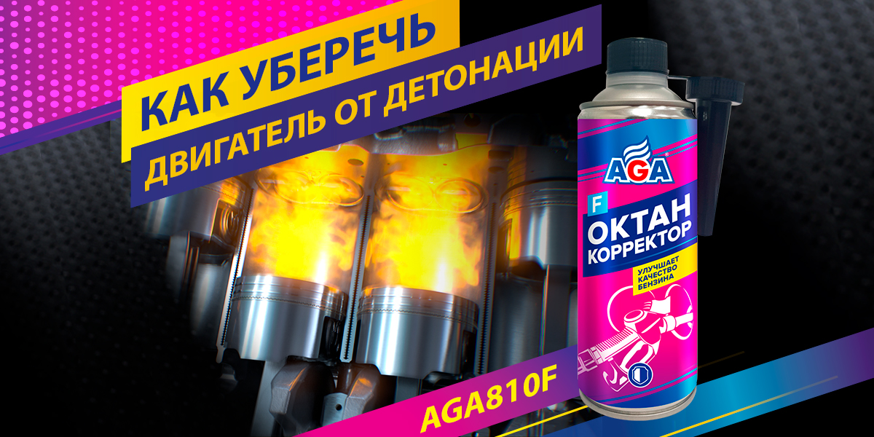
При использовании бензина плохого качества или не соответствующего требованиям двигателя, в моторе может возникать один из видов аномального горения топливной смеси, который называется детонационное сгорание или детонация. Разберемся, когда еще возникает детонация, к чему она приводит и зачем с ней нужно бороться.
Различают два вида сгорания топливной смеси в двигателе: нормальное и аномальное.

КАК ПРОИСХОДИТ НОРМАЛЬНОЕ СГОРАНИЕ ТОПЛИВА
В бензиновом двигателе искра между электродами свечи зажигания проскакивает в конце такта сжатия, когда поршень находится в верхней мертвой точке. При нормальном сгорании топливной смеси возникает очаг пламени, который распространяется по камере сгорания со скоростью 20–40 метров в секунду. Скорость зависит от концентрации бензина в смеси, конструктивных особенностей двигателя и режима его работы.
В процессе сгорания выделяется тепловая энергия, что сопровождается увеличением температуры и повышением давления в камере сгорания. В ряде случаев процесс распространения пламени нарушается и возникает аномальное сгорание.

КАК ПРОИСХОДИТ АНОМАЛЬНОЕ СГОРАНИЕ ТОПЛИВА
В бензиновых двигателях встречаются два вида аномального сгорания: калильное зажигание и детонация. Многие автолюбители путают эти процессы или имеют неверные представления, основанные на непрофессиональных публикациях в интернете.

ЧТО ТАКОЕ КАЛИЛЬНОЕ ЗАЖИГАНИЕ
Калильное зажигание – работа бензинового двигателя с выключенным зажиганием. Эта проблема актуальна для карбюраторных двигателей авто- и мототехники. Чаще всего калильное зажигание возникает при неправильной регулировке двигателя (обычно это угол опережения зажигания), а также при наличии нагара в камере сгорания.
Нагар разогревается при взаимодействии с кислородом воздуха и после выключения зажигания становится источником воспламенения топливной смеси, вошедшей в цилиндр по инерции. Наиболее характерное проявление калильного зажигания – продолжение работы двигателя после его выключения в виде кратковременного неустойчивого «дерганья».
Самопроизвольные вспышки сотрясают двигатель, вызывая высокие динамические нагрузки на детали кривошипно-шатунного механизма. Поэтому двигатель принудительно останавливают, включая передачу. Эффективным средством против возникновения калильного зажигания является регулярное использование антинагарных присадок к бензину, которые изменяют состав и свойства нагара и уменьшают его калильную активность.

ЧТО ТАКОЕ ДЕТОНАЦИЯ
Детонация – это неконтролируемое самовоспламенение топливовоздушной смеси, которое приводит к взрывному горению с огромной скоростью и образованием ударной волны давления, скорость перемещения которой достигает 1000–2000 метров в секунду (3600–7200 км/час) и выше.

ПРИЗНАКИ ДЕТОНАЦИИ
Основной внешний признак детонации – звонкий металлический звук в цилиндрах двигателя, который хорошо слышно с места водителя. Он возникает в результате многократного отражения ударных волн от внутренних поверхностей цилиндров. Некоторые автомобилисты ошибочно полагают, что это стучат поршневые пальцы, но реальным источником этого звука является вибрация деталей двигателя от действия детонационной (ударной) волны.
Детонация сопровождается резким падением мощности двигателя, увеличением расхода топлива, дымлением отработавших газов и сильным перегревом мотора.

ПОСЛЕДСТВИЯ ДЕТОНАЦИИ
Детонация пагубно влияет практически на все важные процессы в двигателе.
- Из-за высоких температур в детонационной волне перегревается камера сгорания и днище поршня.
- Детонационные волны, многократно отражаясь от стенок, разрушают смазочный слой на поверхности гильзы и тем самым способствуют увеличению износов цилиндра и поршневых колец.
- Детонация приводит к повышенным вибрационным нагрузкам на детали цилиндропоршневой группы.
Продолжительная работа двигателя с детонацией может привести к прогару клапанов, прогару и оплавлению поршней, разрушению поршневых колец и преждевременному износу кривошипно-шатунного механизма двигателя.
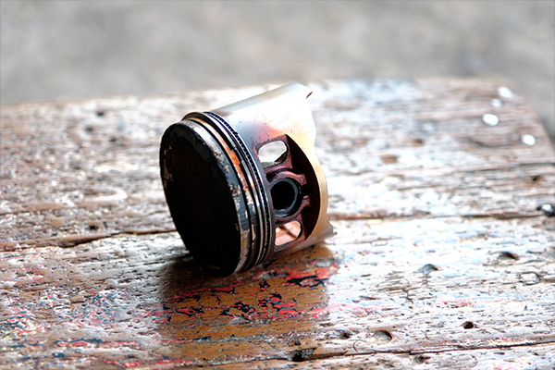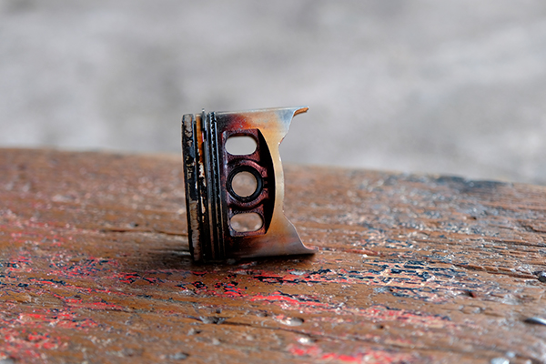
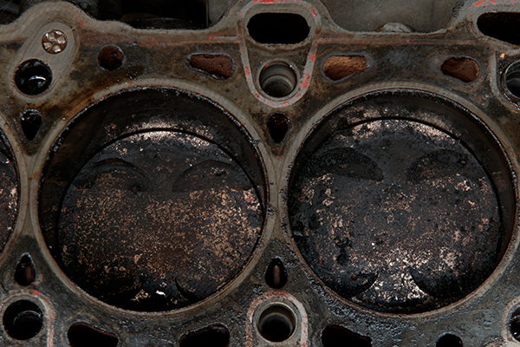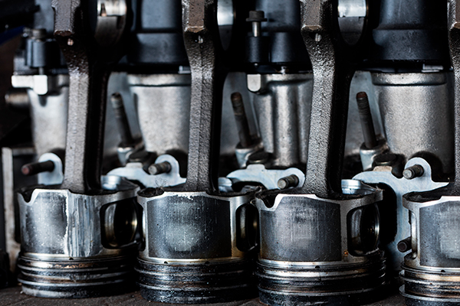

ПРИЧИНА ДЕТОНАЦИИ
При горении бензина всегда образуются неустойчивые перекисные соединения. При определенной концентрации они самовоспламеняются и распадаются с выделением большого количества тепла. Этот процесс носит взрывной характер и распространяется со сверхзвуковой скоростью. Чем выше давление и температура в цилиндрах, тем меньшая концентрация перекисных соединений может вызвать детонационное горение.
Детонацию может спровоцировать раннее зажигание, резкий разгон или движение с большой нагрузкой на высокой передаче, например, на затяжном подъеме на хвосте тихоходного грузовика. Если в последнем случае понизить передачу или убрать газ, детонационный стук должен прекратиться.
Но чаще всего детонация возникает при использовании бензина с низкой детонационной стойкостью, основным показателем которой является октановое число, которое входит в обозначение бензина. Например, у бензина АИ-95 октановое число 95. Чем выше октановое число, тем меньше образуется перекисей, тем выше стойкость бензина к детонации.
Но как быть, если на заправке вам залили топливо несоответствующего качества? К сожалению, такое случается довольно часто. Нередко основная причина того, что действительное октановое число бензина не соответствует заявленному в сертификате, это банальное желание отдельных работников АЗС «нагреть руки». Вместо АИ-95 легко могут заправить АИ-92, а вместо последнего – смесь с 80-м. А ведь сжигание только одного бака «не того» бензина способно нанести колоссальный вред двигателю.
Но даже из этой ситуации есть выход: октановое число бензина можно повысить прямо на месте, добавив в бак антидетонационную (октаноповышающую) присадку, которая разрушает перекиси, образующиеся в процессе горения, а значит, препятствует их накоплению до критических концентраций, вызывающих детонацию.
Если после заправки вы замечаете снижение мощности двигателя, появление характерного металлического звука или повышение температуры охлаждающей жидкости, добавьте в бак Октан-корректор AGA810F.
Препарат увеличивает октановое число бензина на величину до 3 единиц. Его эффективность зависит от исходных данных: чем ниже октановое число бензина, на котором он применяется, тем выше будет эффективность.
- Устраняет детонацию и калильное зажигание.
- Предотвращает перегрев двигателя, прогар поршней и клапанов.
- Подходит для инжекторных и карбюраторных бензиновых двигателей.
- Безопасен для каталитических нейтрализаторов, кислородных датчиков и турбокомпрессоров.

ПРИМЕНЕНИЕ ОКТАН-КОРРЕКТОРА AGA810F
- Открутите крышку флакона и осторожно удалите защитную мембрану, потянув за кольцо.
- Присоедините прилагаемую лейку.
- Залейте состав в бак до (желательно) или после заправки из расчета 1 флакон на 40–60 л бензина.
- Используйте его при каждой заправке бензином сомнительного качества или при появлении признаков детонации.
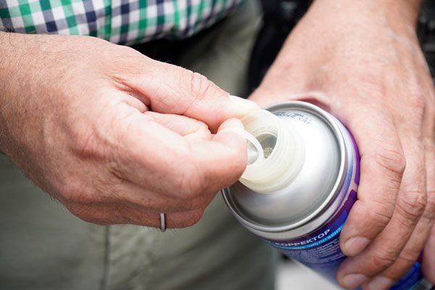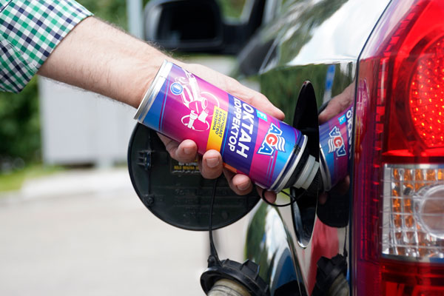
Октан-корректор AGA810F доступен по цене и максимально прост в применении. Этот универсальный состав эффективно подавляет и детонацию, и калильное зажигание. Оба процесса очень быстро приводят к серьезным проблемам с двигателем, поэтому мы советуем всегда держать AGA810F под рукой.

